
联系我们
QQ：481083020（北斗地理教师群）
481050942（北斗地理学生群）
微信：beidoudili
电话：010-87887582-815
网址：www.beidoustudy.com
邮箱：beidoustudy@163.com


获取更多实时资讯，请关注北斗地理

陕西省西工大附中2015届高三下学期二模考试文综A卷地理试题
第Ⅰ卷 （选择题 共140分）
本卷共35个小题，每小题4分，共140分。在每个小题给出的四个选项中，只有一项是符合题目要求的。
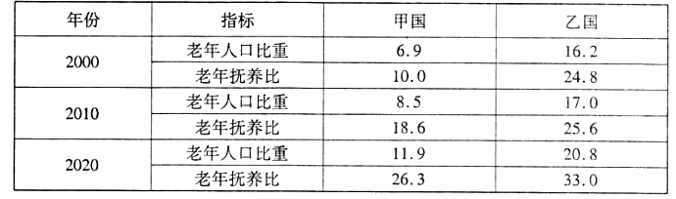
老年抚养比是老年人口数（65岁以上）与劳动年龄人口数（15--64岁）之比。下表为甲、乙两国人口老龄化趋势比较（%），据此完成1--2题。
1．关于甲乙两国人口老龄化的判断，正确的是
A．甲国老龄化程度高于乙国 B．甲国老年人口数量较小
C．乙国人口老龄化早于甲国 D．乙国人口老龄化速度较快
2．2000--2010年甲国老年抚养比的增长快于老年人口比重的增长，可能是因为甲国
A．少年人口增长速度慢于老年人口 B．老年人口比重增长快于总人口增长
C．大量劳动力的国际劳务输出 D．老年人口比重增速快于劳动力比重增速
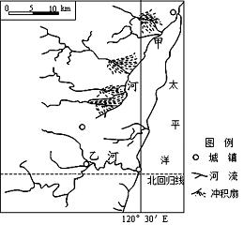
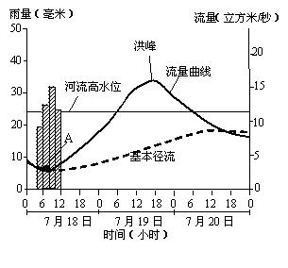
下列分别是某地区水系分布图与甲河流流域某一水位站，在2008年7月18日至20日的水文曲线图。读图完成3--4题。

3．对水系分布图中地理事物描述正确的是
A．甲河的长度长；流域面积小；干流东部地势相对低缓
B．乙河干流自南向北流；支流集中分布于干流西岸
C．乙河支流数量少，但纬度低，河水的流量要比甲河大
D．甲河西部多冲积扇平原，东部为南北走向的山地，地势高
4．近年来，上游植树造林，使该水文站上游地区的生态环境趋于好转。在相同的降水量下，该地水文站的“洪峰”点有所降低并右移，水文曲线图中A点的移动趋势。
A．A点上移、右移 B．A点下移、右移 C．A点上移、左移 D．A点下移、左移
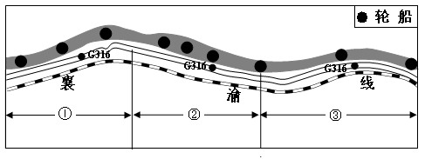
5．某地理兴趣小组利用带有定位导向功能的小型玩具轮船，考查某段河流周围的自然地理特征。下图是每隔15分钟持续通过定位记录下来的轮船所在位置处理电子图。
下列对①②③河段流水作用的说法正确的是
A．与②③段相比，①段侧蚀明显、向下侵蚀减弱 B．与①③段相比，②段溯源侵蚀和向下侵蚀最明显
C．与①②段相比，③段侧蚀减弱、堆积作用加强 D．①②③段中，②段的侧蚀更强，③的溯源侵蚀更明显
读副热带高压（简称副高）季节活动与我国夏季东部雨带关系示意图。回答6--7题。
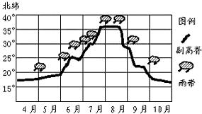
6．从图中可以看出我国东部地区的雨带位置一般位于副高脊北侧，其原因可能是
A．副高脊推动台风雨带北上
B．副高辐散的偏南气流与南下的冷气流相遇形成锋面雨
C．影响我国雨带形成的主要气流是偏北风 D．副高气流辐合造成北侧多对流雨
7．当副高脊位于30°N—35°N附近时，我国东南沿海可能遇到的气象灾害是
A．伏旱 B．泥石流 C．台风 D．洪涝
一个城市制造业就业密度与服务业就业密度的比值，通常用R表示。下面的甲图为我国某城市2000年和2010年R随距市中心距离远近的分布曲线图，乙图为该城市空间形态变化示意图。读甲、乙两图完成8--9题。
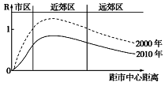
甲
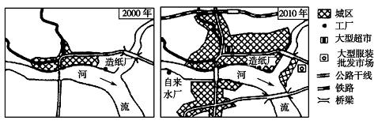
乙
8．R最大时是在近郊区，与之关系最小的因素是
A．环境 B．地租 C．交通 D．技术
9．据乙图判断，有关该城市发展的叙述，正确的有 ①该城市空间形态变化的主要原因是交通运输方式和布局的变化 ②该城市空间形态变化的主要原因是生活方式和消费水平的变化 ③2010年该城市产业布局中，合理的是大型超市与大型服装批发市场 ④2010年该城市产业布局中，不合理的是造纸厂与自来水厂
A．①③ B．②④ C．②③ D．①④
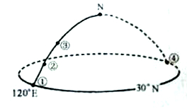
下图为部分经纬线图，30°N纬线与120°E经线相交于①地，①、②、③、④地位于同一经线圈上，且①与②、②与③之间纬度差均为15°，N为北极点。读图回答10--11题。
10．下列叙述正确的是
A．①地与④地相距大约2万千米 B．②地比③地正午太阳高度角大
C．③地与④地相比白昼时间较短 D．④地日落时①地正值日出时刻
11．关于图中各地所在区域地理环境叙述正确的是
A．①附近在外力作用下喀斯特地貌广布
B．②附近自然植被是以温带草原带为主
C．③附近冬末春初河流有凌汛现象发生
D．④附近气候特点呈明显的旱雨两季
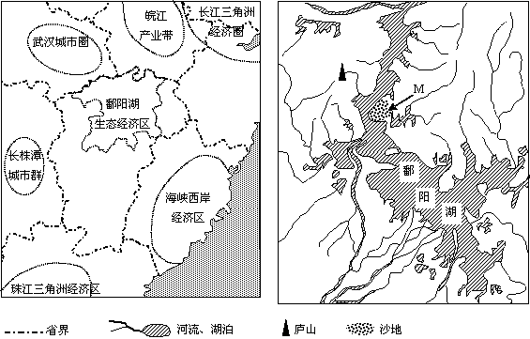
36．阅读材料，回答问题（24分）
材料一：鄱阳湖生态经济区位置图 材料二：鄱阳湖湖区简图
（1）从地理位置角度分析鄱阳湖生态经济区有利的社会经济条件。（6分）
（2）2011年11月，位于右图中M沙地的风力电站成功并网发电，请分析说明M地建风力电站的有利区位条件。（10分）
（3）鄱阳湖地区是“珍禽的王国”，每年会吸引大量来自北方的候鸟。分析鄱阳湖欣赏候鸟的季节及原因。（8分）
37．阅读下列材料，回答问题（22分）
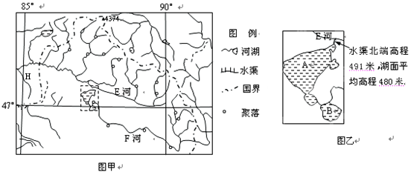
材料一：图甲为世界某区域图，其中图乙为图甲中虚线方框区域。
材料二：番茄是中亚地区居民最喜爱的食品之一，在中亚第一大国哈萨克斯坦，番茄制品市场占有率第一的是一家中国企业------新康番茄制品厂
（1）试比较A、B两湖的矿化度（水的矿化度通常以1升水中含有各种盐分的总克数来表示）哪个较高？并说明原因。（8分）
（2）为解决A湖生态问题，1970年修建了调水渠。根据上述材料，说明该调水方案的有利条件。（6分）
（3）为保证图甲中H区域番茄产量和出口量的增加，使其成为当地农业经济的支柱产业，今后应采取哪些主要措施？（8分）
（二）选考题（共25分）
请考生在第42、43、44三道地理题中任选一题作答，如果多做，则按所做的第一题计分。作答时请写清题号。
42．（10分）【旅游地理】
阅读资料，完成下列要求。
拉沃梯田式葡萄园位于瑞士沃州的日内瓦湖畔，脚下是波光粼粼的日内瓦湖，对岸是连绵起伏的阿尔卑斯山。葡萄园依山而建，山势陡峭，葡萄园被石块围成一块块小格子，78公里长的坡地宛知一条时宽时窄的翠带，丝毫看不出这里曾是一片多石少土的蛮荒之地。
(1)拉沃梯田式葡萄园被称为日内瓦湖畔的“三阳之地”，请问这里的“三组阳光”都来自哪里？(6分）
(2)说明拉沃人选世界文化遗产名录对该地区的重要意义。(4分）

43．（10分）【自然灾害与防治】
石漠化是指地表植被遭破坏，基岩裸露或砾石堆积的土地退化现象。贵州是我国西南石漠化面积最大的省区。
（1）分析贵州石漠化的成因（6分）
（2）列举出四种与石漠化相关联的自然灾害。（4分）

44．(10分)【环境保护】
2012年2月20日央视《新闻1+1》播出《地面沉降，不能承受之重？！》，据悉我国发生地面沉降灾害的城市超过50个，最严重的是长江三角洲、华北平原和汾渭谷地。而在武汉白沙洲高架桥修建过程中，地面沉降次数竟然高达70余次。
结合以上材料和所学相关知识，回答下列问题：
（1）简述造成地面沉降的主要的人类活动。（6分）
（2）请为防治地面沉降提出至少两个可行性的措施。（4分）

答案
1 | 2 | 3 | 4 | 5 | 6 | 7 | 8 | 9 | 10 | 11
C | D | D | A | D | B | C | D | A | B | C
36，（1）地处南方主要经济区的中心位置；（2分）处于东部经济地带向西部经济地带的过渡地区；（2分）距离珠江三角洲、长江三角洲较近，有利于接受产业转移。（2分）
（2）冬季风和夏季风均从湖面而来，摩擦力小，（2分）且由于湖面狭窄，（狭管效应）加剧风力，（2分）风力资源丰富；沙地地价较低，降低成本；（2分）风力发电绿色清洁，有利于改善能源结构；（2分）市场需求量大；（2分）政策扶持等。
（3）冬季。（2分）冬季北方天气寒冷，候鸟到南方过冬；（2分）冬季鄱阳湖水位降低，浅滩多，利于候鸟栖息，（2分）且便于捕食。（2分）
37，（22分） （1）A（2分）。
理由：气候干旱，蒸发旺盛（2分）：A湖面积大，水分收入主要从B湖流入的湖水（2分）水分支出绝大部分为蒸发（2分），故矿化度较高。
（2）E河流域面积较大且降水量较多，流量大（3分）；（水渠北端高程491米，湖面平均高程480米）E河水位高于A湖水面，水可自流（3分）。
（3）增加科技投入；改善交通运输条件；完善冷藏保鲜技术；开拓国内外市场等。(描述时必须有表示变化的词语) （8分）
42， （10 分）旅游地理 （1）（6 分）
来自太阳（2 分）日内瓦湖倒映（2 分） 围墙反射（2 分） （2）（4 分）
增强该地区在世界上的吸引力，迎来更多游客（2 分）；促进对该地区文化遗产的保护（2 分）。
43，（1）自然原因：降水丰沛、集中（气候暖湿）；山高坡陡（喀斯特地貌广
布）；土层较薄，易发生侵蚀。（3分）
人为原因：滥砍滥伐（过度樵采）、不合理耕作方式（过度开垦）、工矿建设等。（3分）
（2）关联性灾害：滑坡、泥石流、山洪、旱灾。（4分）
44，（1）过度开采地下水；大规模开采地下矿藏；建设高楼和重大的工程建筑；修建地下工程。（6分）
（2）加强地面沉降监测；控制地下水的开采量，人工回灌地下含水层；加强管理和立法。（4分）

